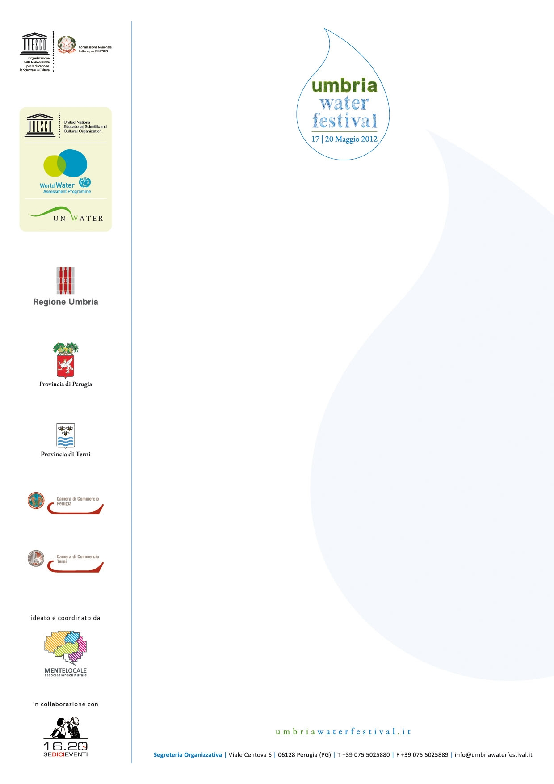

COMUNICATO STAMPA

UMBRIA WATER FESTIVAL 2012
IL FESTIVAL CHE FARA’ DELL’UMBRIA LA CAPITALE MONDIALE DELL’ACQUA.

Si terrà dal 17 al 20 maggio 2012 la prima edizione dell’Umbria Water Festival, il primo festival internazionale dedicato all’acqua come risorsa del pianeta da conoscere e salvaguardare.
Un evento diffuso sull’intero territorio del Cuore Verde d’Italia

Si terrà sull’intero territorio regionale umbro la prima edizione dell’Umbria Water Festival, dal 17 al 20 maggio 2012, il primo evento dedicato interamente all’acqua, protagonista indiscussa di innumerevoli attività.
Ad organizzare l’appuntamento è un apposito Comitato costituito dalla Regione dell’Umbria, dalle Province di Perugia e Terni e dalle due Camere di Commercio. Coinvolti anche numerosissimi altri soggetti, pubblici e privati, locali, nazionali e internazionali, in primis l'Unesco che, proprio a Perugia, nella prestigiosa Villa La Colombella, ha collocato la sede del UN-WWAP, Il Programma delle Nazioni Unite per la Valutazione delle Risorse Idriche Mondiali, che ha concesso il patrocinio morale alla manifestazione.

In particolare, l’evento mira a mettere insieme le tante realtà già esistenti in Umbria che operano nel settore, attuando un programma articolato che, nei quattro giorni del festival, possa coinvolgere l’intero territorio, a partire dalle aree più note come la Cascata delle Marmore o il Lago di Piediluco, dove si svolgeranno innumerevoli attività sportive outdoor, il Lago Trasimeno, con attività didattiche e di intrattenimento che coinvolgeranno tutti i comuni del lago e le isole, o i corsi d’acqua come i fiumi Tevere e Nera, che hanno segnato la vita dei territori nei quali scorrono.
Si potrà scoprire anche la ricchezza delle aree meno conosciute dal grande pubblico come quelle termali di Città di Castello, Spello, Parrano e Castel Viscardo, la zona geotermica di Castel Giorgio e i 14 comuni della regione in cui si producono acque minerali.
In tutto sono circa 60 i Comuni umbri che hanno proposto iniziative da inserire nel programma del festival, tutti e 25 di Centri di Educazione Ambientale, i 4 Ecomusei della Regione, le Università e numerosissime associazioni culturali, sportive e di categoria.

Proprio per mettere in evidenza l’importanza dell’acqua, i suoi molteplici utilizzi, la natura e rendere l’Umbria “Capitale mondiale dell’acqua”, l’evento sarò strutturato in differenti aree tematiche, dallo sport alle energie alla convegnistica, dall’irrigazione agli aspetti spirituali e religiosi connessi all’ acqua e prevederà attività diverse anche di carattere spettacolare, ideate per grandi e piccoli, per le famiglie come per gli sportivi, per chi è attento all’ambiente e ai consumi o per il “semplice” turista, attraverso le quali tutti possano conoscere, approfondire, scoprire ogni aspetto dell’elemento Acqua.

Ecco alcune anticipazioni del programma dell’Umbria Water Festival:

Attività didattiche
Molte le attività didattiche per gli alunni delle scuole di ogni ordine e grado. I ragazzi saranno, infatti, protagonisti dell’innovativa Water School e potranno imparare, divertendosi, a monitorare le acque, conoscere gli ecosistemi acquatici e, più in generale, l’importanza dell’acqua nella vita di tutti i giorni, grazie agli esperti dei 25 Centri di Educazione Ambientale della Regione Umbria.

Il Programma delle Nazioni Unite per la Valutazione delle Risorse Idriche Mondiali UN WWAP, con l’obiettivo di sensibilizzare i giovani alla salvaguardia delle risorse idriche del territorio attuerà, anche in occasione dell’evento, il laboratorio Acqua per tutti, Tutti per l’Acqua! In collaborazione con POST-Perugia Officina per la Scienza e la Tecnologia, Umbra Acque e il C.r.i.d.e.a. della Regione Umbria per dar modo agli allievi delle scuole di monitorare la qualità delle acque con un apposito kit. I risultati del monitoraggio saranno registrati in una banca dati mondiale e condivisi con tutte le comunità del mondo che partecipano al progetto.
Gli studenti delle scuole Primarie e Secondarie di I e II grado potranno, inoltre, essere protagonisti del Concorso Acque Acquedotti e Fontane, promosso dal Club Unesco Perugia-Gubbio, in collaborazione con il Dipartimento Uomo e territorio dell’Università di Perugia, il UN WWAP, il POST e la Fondazione Mazzatinti con l’obiettivo di rendere i giovani più attenti all’uso e al valore dell’acqua.
Il 17 maggio, nell’ambito dell’iniziativa Vivere il fiume, gli studenti delle scuole partecipanti al progetto Contratto di Fiume, della Provincia di Terni presenteranno al pubblico i lavori prodotti durante l’anno scolastico e riguardanti la maggiore conoscenza dell’ecosistema dei fiumi e il rapporto uomo-fiume. La presentazione avverrà in un ambito suggestivo come quello del Sentiero delle Sorgenti delle Gole del nera, dall’area archeologica del Ponte di Augusto fino alla Fonte del Lecinetto.
Infine, spunti di riflessione anche dal Gal Trasimeno Orvietano nell’ambito dell’iniziativa Io e l’Acqua e del laboratorio creativo Fontane, forme colori e storie d’acqua che si svolgerà presso gli storici lavatoi di Ficulle (Terni).
Per i più piccoli spettacoli teatrali a tema e tanto divertimento.
Convegni e incontri
Esperti da tutto il mondo si incontreranno per parlare dell’acqua e illustrarne ogni aspetto, da quelli tecnici ed economici, a quelli sociali, storici e ambientali.
Ad aprire il calendario di incontri sarà, giovedì 17 maggio ad Acquasparta il convegno Acque minerali e agricoltura: un’alleanza per lo sviluppo sostenibile, organizzato dal Comune di Acquasparta, seguito, venerdì 18, a Palazzo Gallenga, sede della Storica Università per Stranieri di Perugia dall’incontro sul tema Narrare documentare e comunicare dell’Acqua, a cura della stessa Università, in collaborazione con la Scuola di Giornalismo Radio Televisivo di Perugia, l’Associazione Giornalisti Scuola di Perugia e il Programma delle Nazione Unite per la Valutazione delle Risorse Idriche Mondiali (UN WWAP).
Sempre Venerdì 18, a Terni nella prestigiosa sede del Caos, si svolgerà il convegno specialistico, coordinato dall’Università La Sapienza di Roma, Climate Changes: Flood/Drought Dynamics (in lingua inglese) sul tema dei cambiamenti climatici, a cui parteciperanno esperti da tutto il mondo per confrontarsi sulle dinamiche climatiche delle inondazioni e su come prevenirle.
Sabato 19, invece, appuntamento alla Sala dei Notari del Comune di Perugia con il convegno Nascita: dall’Acqua all’Aria per indagare l’ancestrale rapporto tra l’elemento acqua e la riproduzione. A coordinare l’appuntamento il Prof Gian Carlo Di Renzo, Direttore della Clinica Ostetrica e Ginecologica dell’Ospedale Santa Maria della Misericordia di Perugia.
Sempre il 19 maggio il Comune di Magione, in collaborazione con la Facoltà di Ingegneria di Perugia, presenterà un dibattito tutto incentrato sulle dighe, dal titolo curioso: Diga 33.

Infine, due appuntamenti organizzati dal Gal Trasimeno Orvietano per far conoscere e valorizzare il territorio che si affaccia sull’omonimo Lago. Importante occasione di confronto tra i cittadini e gli esperti sul Trasimeno sarà l’incontro L’Acqua nelle Mappe di comunità di San Feliciano e Panicale (Giovedì 17 maggio a Panicale e Venerdì 18 a San Feliciano) mentre dal Santuario mariano di Mongiovino partirà un viaggio ideale alla scoperta de L’Acqua dei miracoli che ci porterà a scoprire i miracoli legati all’acqua e i santuari che sono stati eretti per celebrare tali prodigi, con un occhio attento alla tradizione e all’arte (Sabato 19 maggio Santuario di Mongiovino).
Mostre
All’acqua saranno dedicate anche diverse rassegne d’arte.
Dalla pittura (L’Acqua dipinta e Percezioni fluide, personale di Mauro Proietti presso l’Archivio comunale di Ferentillo) alla fotografia (H2O: Non solo una formula in collaborazione con i fotografi FIAF, che comprenderà foto dell’acqua in Umbria, con un focus sull’imbottigliamento dell’acqua Sangemini e Acqua, riflessi e riflessioni, rassegna di foto del torinese Franco Tomatis, organizzata dal Comune di Acquasparta e accompagnata da reading di poesie sull’acqua).
Dal design (Il Design dell’Acqua, in collaborazione con il NID-Nuovo Istituto di Design di Perugia) al vetro, contenitore per eccellenza dell’acqua, in collaborazione con il Museo del Vetro del Comune di Piegaro.
Dalla cartografia dei corsi d’acqua (Inaugurazione del Fondo Gnerucci di cartografia antica presso il Museo della Pesca di San Feliciano, con mappe risalenti al periodo tra il 1500 e il 1800 relative alla Tuscia, Stato Pontificio e Granducato di Toscana) ai Giardini aridi raro esempio di come alcune piante autoctone possono crescere rigogliose senza irrigazione (Az. Agricola Salto del Prete, Città della Pieve, sabato 19 e domenica 20.maggio).
Infine, Palazzo Primavera a Terni ospiterà un'importante mostra di pittura contemporanea dal titolo I colori dell’Acqua, che raccoglierà i lavori ispirati all'acqua di 8 artisti internazionali, 4 italiani e 4 cinesi, mentre alla Biblioteca Comunale della città sarà allestita l’esposizione Terni e le sue acque.
Degustazioni e corsi enogastronomici
Non poteva mancare a Umbria Water Festival l’enogastronomia con corsi e degustazioni che vedono l’acqua protagonista assoluta, da sola o in compagnia di prodotti del territorio che proprio all’acqua devono la vita.
Così, grazie alla collaborazione con il Palazzo del Gusto di Orvieto e l’Università dei Sapori di Perugia e Narni sarà possibile partecipare a corsi sull’uso dell’acqua in cucina e degustazioni guidate di acqua, alla scoperta di curiosità e caratteristiche organolettica della bevanda più bevuta al mondo.
Acqua & Vino sarà il più classico dei binomi per scoprire, insieme alle Strade del Vino e dell’Olio dell’Umbria, il territorio umbro e la sua ricca tradizione del buon bere e del mangiare genuino. In collaborazione con la Strada del Vino dei Colli del Trasimeno, la Strada dei vini del Cantico, la Strada dei vini Etrusco-Romana, la Strada del Sagrantino e la Strada dell’Olio Dop Umbria si potranno conoscere i sapori del territorio tra sport, animazioni e divertimento per tutta la famiglia.
Infine, protagonista ancora una volta il Lago Trasimeno, con i corsi di cucina per imparare a realizzare ottimi piatti con il pesce di lago.
Sport, Escursionismo e Spettacoli
Per tutti gli appassionati di sport, in collaborazione con il Coni e il Cai, tantissime attività outdoor e non solo.

I più ardimentosi non vorranno perdere l’esperienza del Canyoning con gli esperti dell’Associazione Italiana Canyoning lungo le forre e i torrenti di cui è ricca la regione Umbria, così come le discese in canoa e kayak lungo il Tevere e il Nera, con la guida degli esperti della Federazione Italiana Canoa e Kayak.
Doppio appuntamento alla Cascata delle Marmore: con la speciale Anteprima ONE (Outdoor Nature Experience), la manifestazione dedicata all’Outdoor per grandi e piccini, che permette di vivere l’avventura del rafting, hydrospeed, trekking, mountain bike, canyoning e sport all’aperto in tutta sicurezza. Ma anche con la rassegna fotografica di Salvatore Baiano Svizzero, a cui faranno da cornice particolari installazioni e suggestivi spettacoli all’aperto.
Domenica 20 maggio sarà la giornata delle Piscine Aperte, grazie a Amatori Nuoto Libertas e Griphus Sporting Club per vivere una giornata all’insegna dello sport in acqua. Per sabato 19, invece, tutti al Lago Gatti vicino Narni per una giornata di Pesca con la famiglia, armati di canna e di voglia di divertirsi.
Sempre domenica 20 maggio, , in occasione della Giornata Nazionale delle Oasi del WWF, presso l’Oasi WWF di Alviano, un ricco calendario di attività per tutta la famiglia con l’obiettivo di far riflettere sull’importanza dell’acqua per la vita e quindi introdurre alle buone pratiche di consumo, tra cui il concorso fotografico Acqua è vita.
Per scoprire tutta la ricchezza del territorio umbro, dei delicati ecosistemi acquatici, della tradizione antica delle fonti vivendo, allo stesso tempo, un’esperienza di arricchimento a contatto con la natura Umbria Water Festival propone numerosissimi percorsi escursionistici, a piedi e a cavallo, in luoghi da favola in tutta la Regione, caratterizzati dal verde della natura e dall’azzurro dei corsi d’acqua. Tra questi il Cammino dei protomartiri francescani, che propone un pellegrinaggio a piedi attraverso le città che videro le prime predicazioni di San Francesco in terra ternana, luoghi segnati da “sorella acqua”.
Ed ancora, Passeggiate urbane alla scoperta delle fontane e della rete dei canali delle città di Terni, Perugia, Orvieto, Narni e Città della Pieve e Spello e le numerose attività escursionistiche organizzate per l’occasione dall’Ecomuseo del paesaggio del Trasimeno e dall’Ecomuseo del Paesaggio Orvietano.
Nei giorni dell'evento si svolgeranno in tutta la regione anche numerosi concerti dedicati all’acqua. Musica sull’Acqua sarà il titolo del concerto dell’Accademia Barocca Hermans che avrà luogo giovedì 17 maggio all’Abbazia di San Pietro in Valle, seguita poi dalla cena di gala Dulcis in fundo… Golosità barocche. Venerdì 18 il Comune di Baschi ospiterà il concerto La voce dell’acqua, storie d’amore e di vita lungo i fiumi dell’Umbria, a cura di Micrologus e Sonidumbria. Sabato 19 maggio sarà il Teatro Secci di Terni ad ospitare il concerto per pianoforte del Maestro Edoardo Bruni, con musiche di Debussy e, per finire, domenica 20 maggio un’insolita quanto piacevole passeggiata musicale all’Isola Polvese, a cura dell’Associazione Amici della Musica del Trasimeno.
Mentre Terni festeggerà l’Umbria Water Festival anche attraverso la proiezione del film del regista Folco Napolini Interamna Inoxum sabato 19 maggio al Caos, il Comune di Castiglion del Lago celebrerà l’appuntamento con la Notte Bianca di Umbria Water Festival, che nella notte di sabato 19 maggio animerà il borgo con spettacoli e divertimento per tutti.
Infine, un viaggio sulle vie del benessere, tra le tante sorgenti termali della regione, grazie anche agli speciali pacchetti turistici proposti dagli albergatori della regione; visite guidate agli stabilimenti di imbottigliamento, alle dighe e alle centrali idroelettriche. Per far conoscere la ricchezza delle acque minerali dell’Umbria, nel centro di Terni, sarà allestita una vera e propria

Water House in cui le bottiglie e le confezioni d’acqua saranno protagoniste, insoliti “mattoni” di originali quanto curiose “costruzioni”.
In occasione di Umbria Water Festival sono indetti anche due importanti concorsi a tema.
In collaborazione con l’Associazione Giornalisti Scuola di Perugia e con il patrocinio dell’Ordine Nazionale dei Giornalisti è stato bandito il Concorso giornalistico “Comunicare l'acqua” riservato ai giovani giornalisti delle Scuole di Giornalismo italiane riconosciute dall’Ordine che premierà gli articoli (su carta stampata o web) che meglio hanno saputo raccontare l’acqua da ogni punto di vista. Per informazioni e modalità di partecipazione al concorso è possibile visionare e scaricare il bando dal sito umbriawaterfestival.it.
Ed ancora il Concorso internazionale, Acquadoc. Narrare e documentare l’acqua, indetto dall’Università degli Stranieri di Perugia, riguarda invece cortometraggi, video e documentari sull’acqua ed è rivolto a filmmaker, registi, vj, italiani e stranieri, professionisti e non che vogliano appunto, attraverso le immagini video, raccontare l’acqua. Tutti i video saranno poi proiettati in occasione del festival in una maratona cinematografica no-stop che si svolgerà in contemporanea sia a Terni sia a Perugia.
Infine, per tutti gli appassionati di fotografia la Provincia di Perugia promuove un workshop fotografico curato e diretto dal fotografo Maurizio Biancarelli. Il workshop, che prenderà il via il 18 maggio e durerà fino a domenica 20 maggio, prevede tre escursioni nei luoghi dell’acqua della regione con l’obiettivo di valorizzare le risorse naturali e promuovere il rispetto per l’ambiente ed è rivolto a fotografi neofiti o esperti, desiderosi di approfondire le tecniche della fotografia naturalistica.
Un ulteriore concorso per gli appassionati di poesia: il Centro d'Arte Minerva in collaborazione con il Comune di Campello sul Clitunno ha indetto il Concorso Nazionale di Poesia "Sorella Acqua". Scopo dell’iniziativa è di sensibilizzare il pubblico, in particolare i giovani studenti, sul tema dell’acqua e della sua salvaguardia. Le poesie, lunghe non più di 800 caratteri spazi inclusi, dovranno essere inviate esclusivamente per sms al numero 349 8168259. La premiazione di quelle selezionate si terrà domenica 20 Maggio nella suggestiva cornice delle Fonti del Clitunno.
Dal 17 al 20 Maggio vi aspettiamo all’Umbria Water Festival 2012: Acqua in bocca!
Negli stessi giorni, a Perugia, si terrà Perugia Green Days, di cui Umbria Water Festival condivide l’attenzione alla sostenibilità e all’ambiente e nell’ambito del quale è organizzato il convegno Nascita: dall’acqua all’aria.
Media partner di Umbria Water Festival è Virgilio GoGreen, il portale di “istruzioni” per una vita sostenibile.
Inoltre, grazie alla collaborazione con Aspasiel, Umbria Water Festival sarà anche protagonista su smartphone Iphone/Android con una specifica applicazione che consentirà di consultare in tempo reale le numerosissime iniziative della manifestazione!
Umbria Water Festival gode anche del patrocinio morale di Amref, organizzazione sanitaria operante in Africa con lo scopo di migliorare le condizioni di salute delle popolazioni locali.
Le attività di Umbria Water Festival si svolgono nei comuni di (in ordine alfabetico) Acquasparta, Allerona, Alviano, Amelia, Arrone, Attigliano, Avigliano Umbro, Baschi, Bevagna, Castel Viscardo, Calvi, Castiglion del Lago, Citerna, Città della Pieve, Città di Castello, Campello sul Clitunno, Collazzone, Deruta, Fabro, Ferentillo, Ficulle, Foligno, Giove, Gualdo Tadino, Guardea, Gubbio, Lugnano in Teverina, Magione, Marsciano, Massa Martana, Montecastrilli, Montefranco, Montegabbione, Narni, Nocera Umbra, Norcia, Orvieto, Otricoli, Panicale, Parrano, Passignano sul Trasimeno, Penna in

Teverina, Perugia, Piegaro, Polino, Porano, Sant’Anatolia di Narco, San Venanzo, San Gemini, Scheggia e Pascelupo, Scheggino, Sellano, Sigillo, Spello, Spoleto, Stroncone, Terni, Torgiano, Tuoro, Umbertide, Vallo di Nera.

Ufficio Stampa Sedicieventi
Sofia Tiberi 345 4495600
Maria Luisa Lucchesi 331 5849909 – 328 0368578
ufficiostampa@sedicieventi.it

